Voorbereiding unité 29 toets.

Voor de proef kan je volgende mondelinge vragen thuis oefenen.

1 | In een eethuisje heeft een Franstalige klant je hulp nodig. Je vertelt hem wat er te krijgen is en hoeveel elk product kost. Bestudeer eerst onderstaande gegevens. Stel dan 3 producten voor, elk met hun prijs, bv. Il y a du lait. Un verre de lait coûte deux euros vingt. | 

Il y a des ... .  Un ... coûte ... .  Une ... coûte ... .  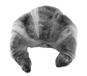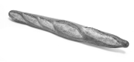  € 1,75  € 1,90 | Il y a du ... .  Un verre de ... coûte ... .  Une tasse de ... coûte ... .    € 1,75  € 2,10  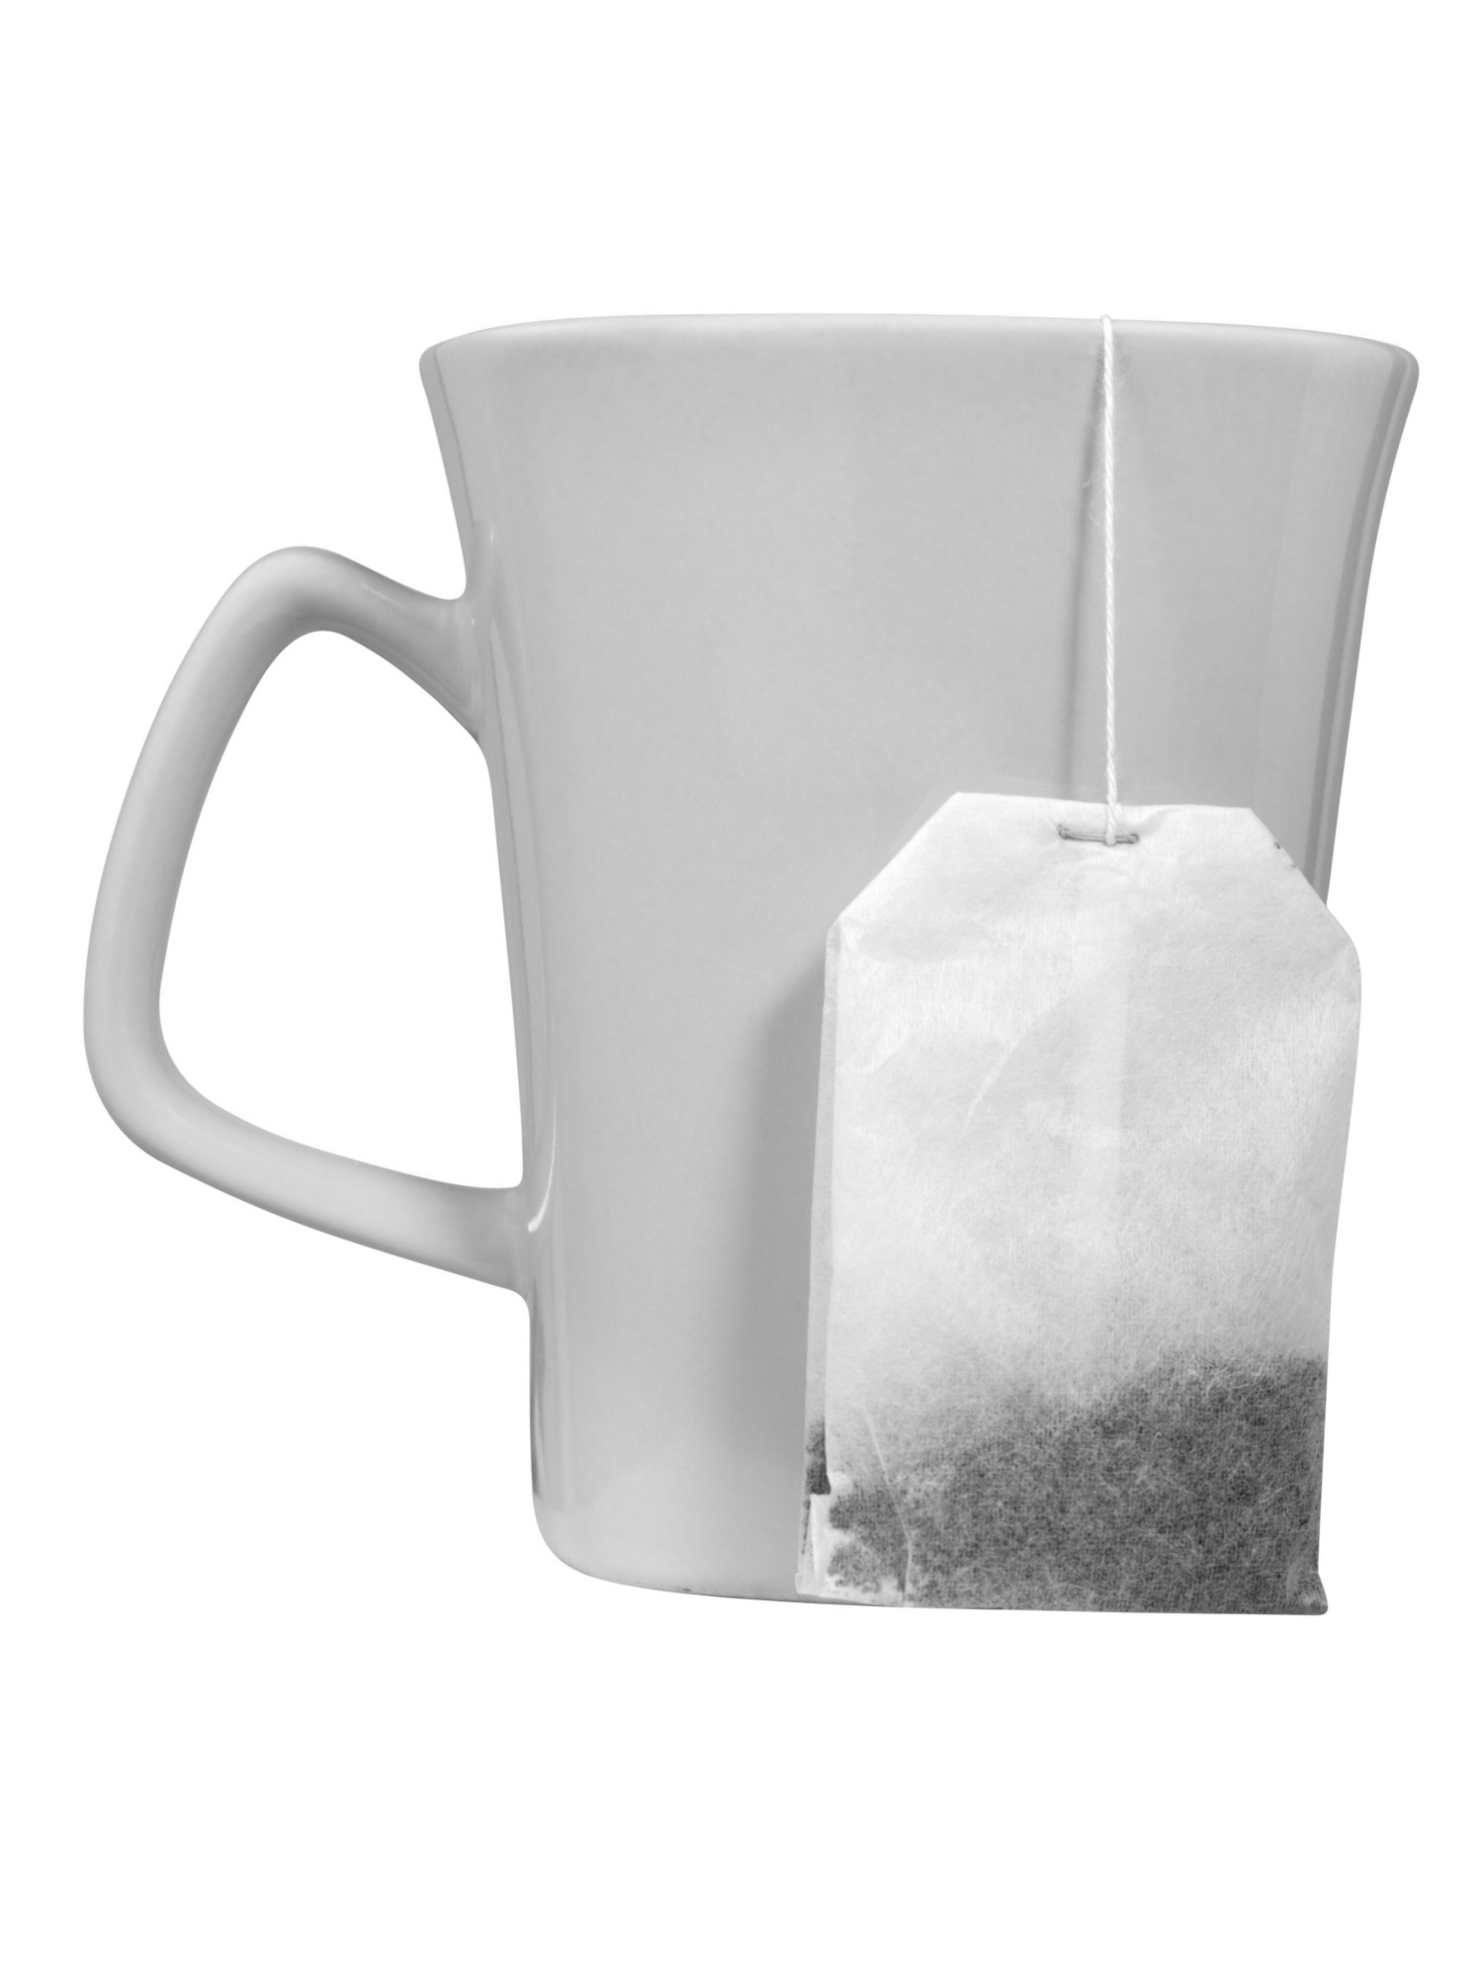  € 2,10  € 2,20  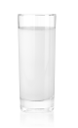  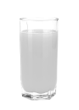  € 2,60  € 3,50  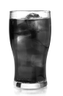  € 1,95 | Il y a de la ... .  Un verre de ... coûte ... .  Une bouteille de ... coûte ... .  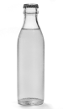  € 1,95  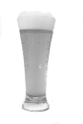  € 2,50 | Il y a de l’ ... .  Une bouteille d’... coûte ... .  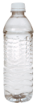  € 2,05

1. ___________________________________________________________________________

____________________________________________________________________________

2. ___________________________________________________________________________

____________________________________________________________________________

3. ___________________________________________________________________________

____________________________________________________________________________

2 | Je leerkracht stelt drie van de zes vragen. Beantwoord ze met behulp van de tekeningen hierboven. | 

1 Qu’est-ce que tu aimes boire?  2 Qu’est-ce que tu n’aimes pas boire?  3 Qu’est-ce que tu bois souvent? | 4 Qu’est-ce que tu bois peu?  5 Qu’est-ce que tu bois au petit déjeuner?  6 Qu’est-ce que tu ne bois jamais?

1. ___________________________________________________________________________

____________________________________________________________________________

2. ___________________________________________________________________________

____________________________________________________________________________

3. ___________________________________________________________________________

____________________________________________________________________________

4. ___________________________________________________________________________

____________________________________________________________________________

5. ___________________________________________________________________________

____________________________________________________________________________

6. ___________________________________________________________________________

____________________________________________________________________________

